Особенности начисления процентов:
1. В случае, когда потребитель досрочно расторгает договор срочного вклада, проценты по вкладу выплачиваются как по вкладу «до востребования», если иной размер процентов не предусмотрен договором.
2. Если иное не предусмотрено договором, проценты выплачиваются потребителю по его требованию по истечении каждого квартала отдельно от суммы вклада, не востребованные проценты, увеличивают сумму вклада, на которую начисляются проценты

Страхование вкладов

Страхование вкладов потребителей осуществляется в соответствии с Федеральным законом «О страховании вкладов физических лиц в банках РФ» № 177-ФЗ от 23.12.2003г.
Все вклады потребителей подлежат обязательному страхованию в государственной корпорации «Агентство по страхованию вкладов» (109240, Москва, Верхний Таганский тупик, д.4, 8-800-200-08-05, сайт www.asv.org.ru).

Страховым случаем является одно из следующих обстоятельств:
1) отзыв (аннулирование) у банка лицензии Банка России на осуществление банковских операций;
2) введение Банком России моратория на удовлетворение требований кредиторов банка.

Необходимо помнить!
1. Страхование распространяется на сумму вклада, включая капитализированные (причисленные) проценты.
2. Страхованию не подлежат денежные средства:
- вклады на предъявителя;
- средства, переданные банку в доверительное управление;
- вклады в зарубежных филиалах российских банков;
- денежные средства без открытия счета;
- средства на обезличенных металлических счетах.
3. Для получения возмещения по вкладам необходимо обращаться в Агентство или уполномоченный им банк-агент с заявлением по утвержденной форме.
4. Выплата возмещения по вкладам производится в течение 3 рабочих дней со дня представления вкладчиком в Агентство необходимых документов, но не ранее 14 дней со дня наступления страхового случая.

Налогообложение доходов по вкладам

В соответствии со ст. 214.2. Налогового кодекса РФ налогом на доходы физических лиц облагаются проценты по рублевым вкладам, если сумма процентов превышает ставку рефинансирования на 5 процентных пунктов (8,25% + 5% = 13,25%).
Таким образом, налог будет начислен по доходам, полученным свыше 13,25 процентов.
Налоговая ставка для граждан Российской Федерации по начисленным процентам составляет 35 процентов.
По вкладам в иностранной валюте, налог будет исчисляться исходя из 9 процентов годовых.

Консультационный Центр
ФБУЗ «Центр гигиены и эпидемиологии в РС (Я)»

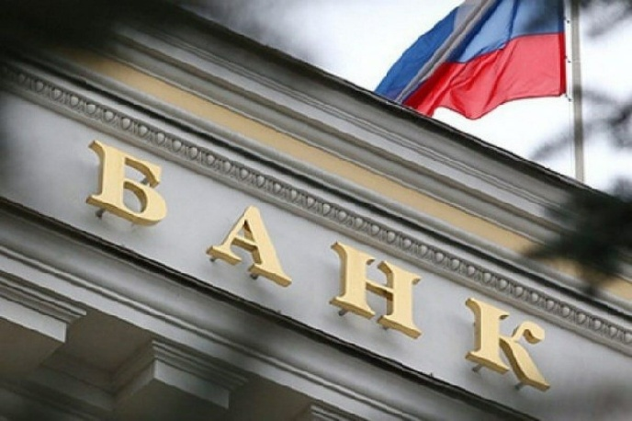

Памятка.
Договор банковского вклада

г. Якутск

Вклад - денежные средства в валюте Российской Федерации или иностранной валюте, размещаемые физическими лицами в целях хранения и получения дохода. Доход по вкладу выплачивается в денежной форме в виде процентов. Вклад возвращается вкладчику по его первому требованию в порядке, предусмотренном для вклада данного вида федеральным законом и соответствующим договором.
По договору банковского вклада (депозита) одна сторона (банк), принявшая поступившую от другой стороны (вкладчика) или поступившую для нее денежную сумму (вклад), обязуется возвратить сумму вклада и выплатить проценты на нее на условиях и в порядке, предусмотренных договором.

Сберегательная книжка удостоверяет заключение договора банковского вклада и право потребителя распоряжаться вкладом.

Правоотношения между потребителем и банком по договору банковского вклада регулируются главами 44, 45 Гражданского кодекса РФ, Законом РФ «О защите прав потребителей» и иными нормативными актами.

Общая информация о вкладах

1. Договор банковского вклада, заключенный с потребителем является публичным договором. Это значит, что банк обязан заключить договор с каждым гражданином, кто обратился в банк, если им соблюдены все условия по данному вкладу.

Прежде чем подписывать договор внимательно его прочитайте и получите в банке всю информацию об условиях вклада.

2. Вклады бывают «срочными», т.е. возврат вклада осуществляется по истечении определенного договором срока и «до востребования», когда возврат вклада производится по первому требованию вкладчика.

Проценты по срочным вкладам, всегда выше, чем по вкладам до востребования.
Банк вправе в одностороннем порядке изменить процент по вкладу «до востребования», если иное не предусмотрено договором.
Банк НЕ вправе в одностороннем порядке уменьшать размер процентов и сокращать срок действия договора по «срочным» вкладам.

3. Вносить вклад в банк и распоряжаться им может гражданин РФ с четырнадцати лет.
4. Сведения о вкладчике и обо всех операциях по вкладу составляют банковскую тайну. В случае разглашения банком сведений, составляющих банковскую тайну, потребитель вправе потребовать от банка возмещения причиненных ему убытков.
5. Вклад может быть унаследован по завещанию вкладчика или по закону.
6. Право на распоряжение денежными средствами на банковском вкладе может быть передано по доверенности, оформленной в банке.

Навязывание дополнительных платных финансовых и иных услуг при заключении договора банковского вклада, запрещено. Однако банк вправе предлагать дополнительные финансовые услуги.

Порядок начисления процентов по вкладам
Способы начисления процентов:
- по формуле простых процентов (начисление без учета ранее начисленных процентов);
- по формуле сложных процентов (начисление с учетом суммы вклада и ранее начисленных процентов);
- с использованием фиксированной процентной ставки (размер процентов фиксируется на весь срок вклада);
- с использованием плавающей процентной ставки (переменная величина, привязанная к ставке рефинансирования ЦБ для рублевых вкладов или ставке LIBOR (средняя ставка предложений на Лондонской межбанковской валютной бирже) для вкладов в иностранной валюте).
Если в договоре банковского вклада не указан способ начисление процентов, то они начисляются по формуле простых процентов.
Проценты начисляются со следующего дня, после поступления денежных средств в банк.

